个人理财系统制作说明

个人理财系统提供个人银行卡片管理、交易登记及交易记录查询功能。
共有如下几个功能：
系统登录；
银行卡管理；
交易登记；
交易查看；
系统共有3个主要的数据，分别为用户，银行卡和交易，以下介绍其主要属性：
1、用户：
主要属性有：
int id; //用户编号
string name;//用户登录名
string pwd;//用户登录密码
string realName;//真实姓名
2、银行卡：
主要属性有：
string id; //卡号,注意是字符串类型
string password;//交易密码
int userId;//所属用户号
string bankName;//银行名称
double balance;//余额
- 交易
主要属性有：
int id; //交易编号
string cardId;//交易卡号
double tradeNumber;//交易金额
string datetime;//交易时间
string type;//交易类型，值仅为收入与支出
string about;//交易备注说明，允许为空

以下分别介绍各个功能制作要求：

系统登录
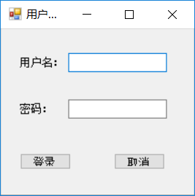
用户首先进入登录界面，登录成功后才可进入主界面。

系统初始化2个用户和一张卡片。用户信息如下：
编号：1，登录名：zs,登录密码：123，姓名：张三
编号：2，登录名：ls,登录密码：1234，姓名：李四
一张卡片信息，如下：
卡号：333，交易密码：123，用户号：1，银行名：中国银行，余额：100

用户输入正确的用户名与密码后，才可进入主界面，否则提示登录失败，可按取消按钮关闭登录窗体。
注意密码框要显示*，不能明文显示密码，如下图所示：
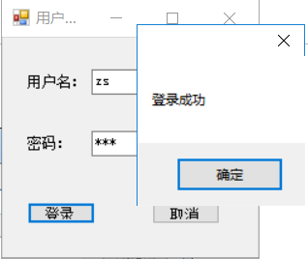

系统主界面
用户点击确定后进入主界面，主界面开始处于查找银行卡状态，此时只有卡号，密码框可输入，查找按钮和添加卡，Reset，退出按钮可用，其他文本框和按钮都不可用，如下图所示：
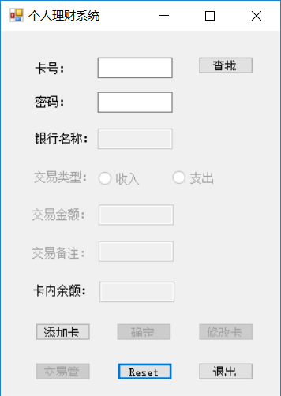
此时用户可点击添加卡进入添加银行卡流程或输入卡号和密码，按查找进入查找银行卡流程。以下分别说明制作要求：

- 用户点击添加卡按钮，进入添加银行卡流程，此时界面调整为添加银行卡模式，如下图所示：
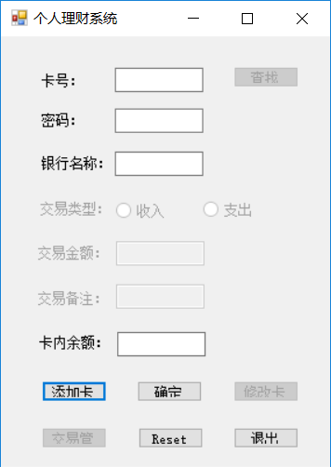
用户输入卡号，密码，银行名称和卡内余额后按确定按钮完成银行卡添加。注意：如果用户输入的卡号已存在，则提示，如下图所示：
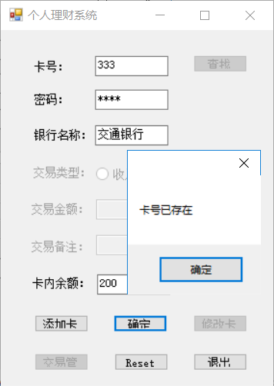

卡片添加成功后，提示添加成功，并且界面调整到此卡片的交易模式，如下图所示：
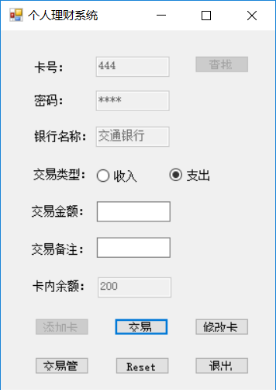

任何时间，用户如果点击Reset复位按钮，则系统再次进入无卡片模式。此时和初始进入主界面的效果一样，即只有卡号，密码框可输入，其他不可输入。查找，添加卡，Reset，退出按钮可点，其他按钮都不可点。

2、在无卡片模式下，如果用户没有点击 添加卡，而是输入了卡号和密码并点查找按钮，则系统根据用户输入的卡号和密码查找是否存在此卡片。如果存在，则同样进入此卡片的交易模式，否则提示卡号不存在或密码错误，如下图所示：
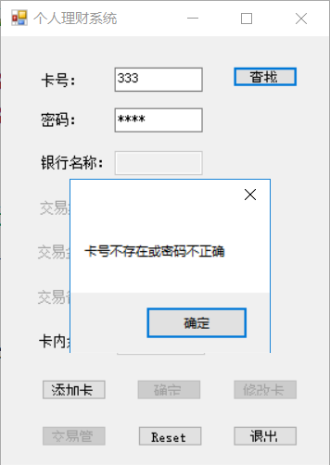

卡号密码输入成功则进入到此卡片的交易模式，此时卡号，密码框显示输入的卡号和密码不变，但已不可再输入，查找按钮也不可点。确定按钮变成了交易按钮，修改卡按钮可点，交易管理按钮可点。如下图所示：
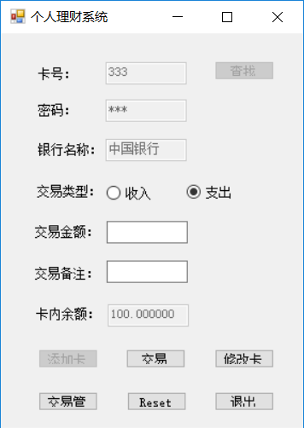

在交易模式下，用户选择交易类型，输入交易金额，交易备注可对当前卡进行交易记录。如果是支出，系统会判断本次交易金额是否大于余额，如果大于，则提示，否则提示交易成功，并自动修改卡内余额。如下图所示：
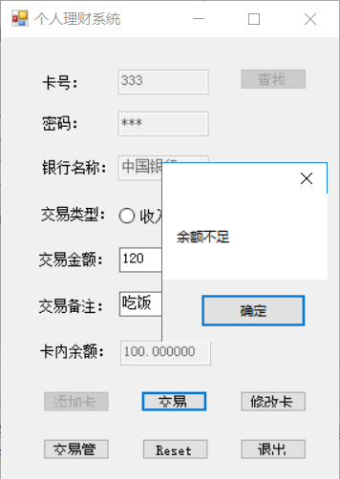

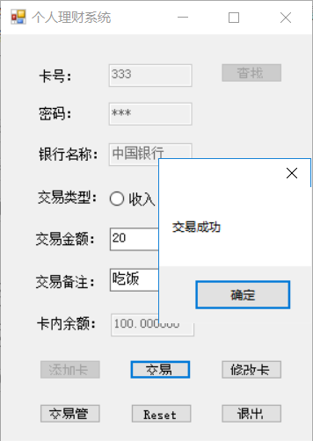
当交易成功点击确定按钮后，卡内余额自动修改为80，如下图所示：
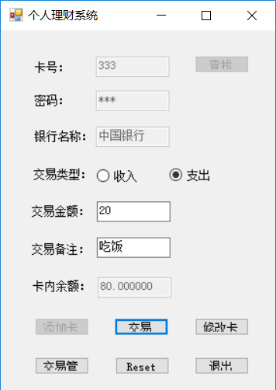

用户在交易模式下点击 修改卡按钮，进入修改卡模式，此时交易按钮重新变成确定按钮。如下图所示：
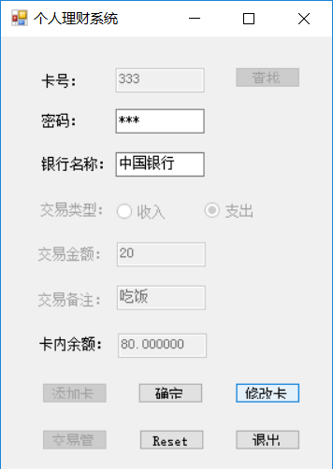
只可以修改密码与银行名称，卡号和余额不可修改。
点确定按钮后提示修改成功，并重新回到交易模式。

在交易模式下，用户点击交易管理，进入交易信息查看界面。
此界面初始显示第一条交易信息，并可上下翻页查看，如下图所示：
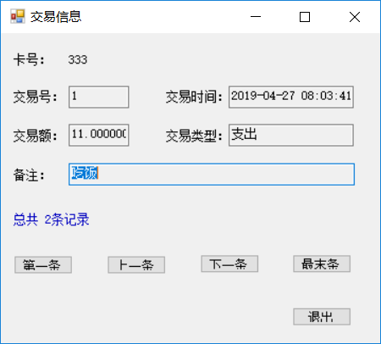

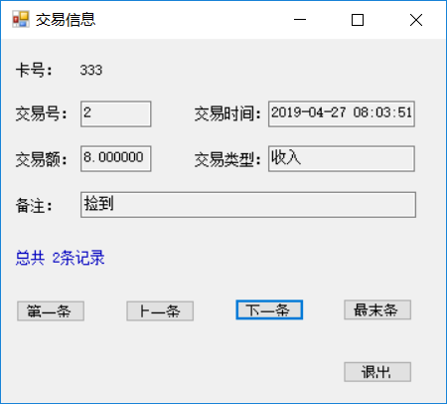

当已在最后一条记录上，再点下一条时，提示已到最末。同理，当在第一条记录上再点上一条时，提示已到头，如下图所示：
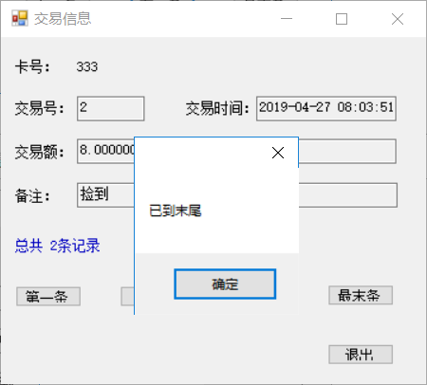

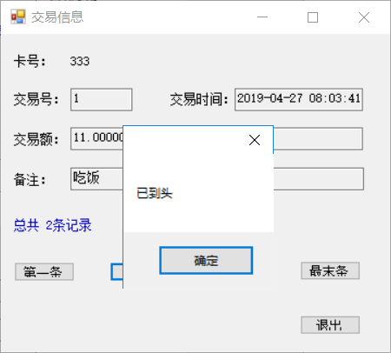

如当前卡片没有交易记录，则显示为空。

考核标准：百分制，以答辩形式，每组由两人组成，每个人单独得分，最后形成组平均分。

